**HƯỚNG DẪN**

**HỌC TRỰC TUYẾN TRÊN LAKITA.VN**

**BƯỚC 1: THAM GIA VÀO HỆ THỐNG.**

Bạn truy cập vào website: [**http://lakita.vn**](http://lakita.com.vn). Bạn vui lòng ấn nút **Đăng nhập** trên màn hình để đăng nhập vào hệ thống.

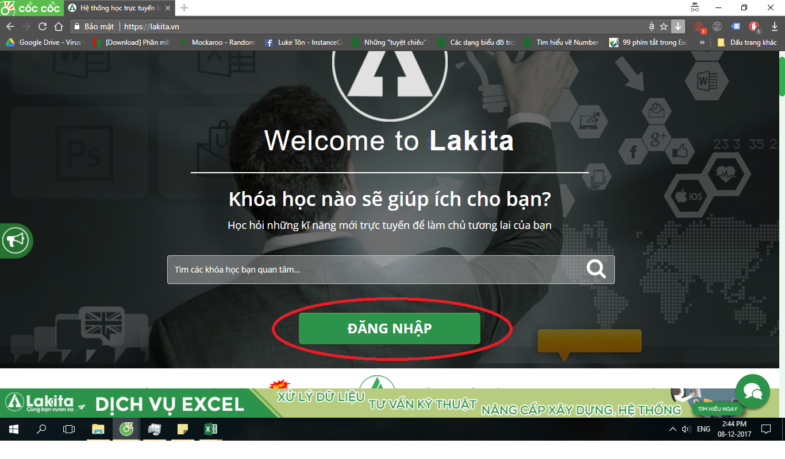

Hình 1: Đăng nhập

Nếu bạn chưa có tài khoản, mời bạn điền các thông tin vào phần đóng khu dưới đây và ấn **Tạo tài khoản.** Nếu đã có tài khoản rồi có thể bỏ qua bước này.

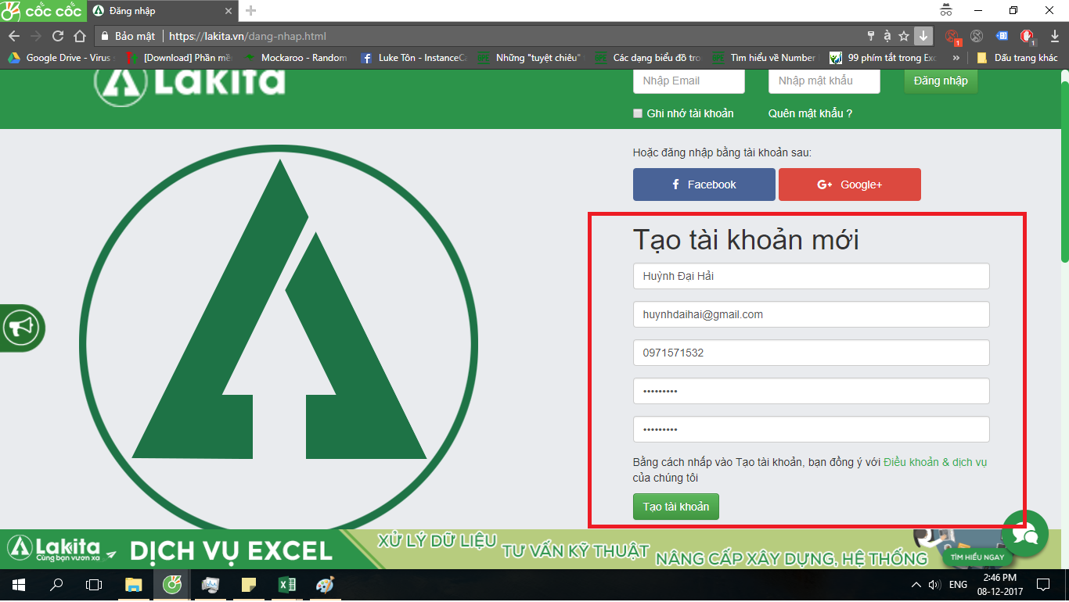

Hình 2: Tạo tài khoản

Tại đây bạn điền **Email** và **Mật khẩu** được cấp sau đó ấn nút **ĐĂNG NHẬP.** Lưu ý là nên tích vào phần ***Ghi nhớ tài khoản*** nếu bạn muốn các lần đăng nhập tới trên thiết bị này mình không cần điền email và mật khẩu nữa mà chỉ cần chọn Lakita.vn là được.

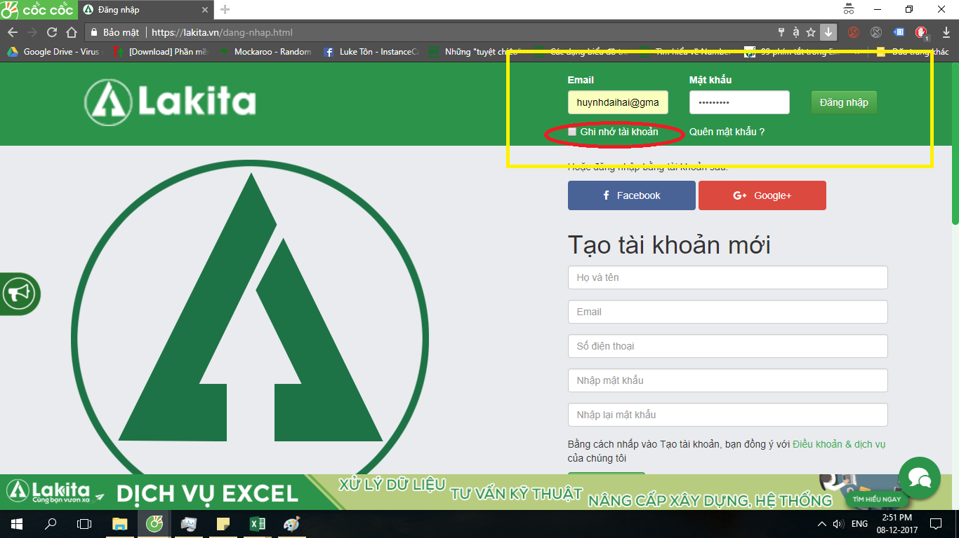

Hình 3: Đăng nhập tài khoản trên hệ thống lakita.vn

Sau khi đăng nhập thành công, ở góc trên bên tay phải màn hình sẽ có tên của bạn

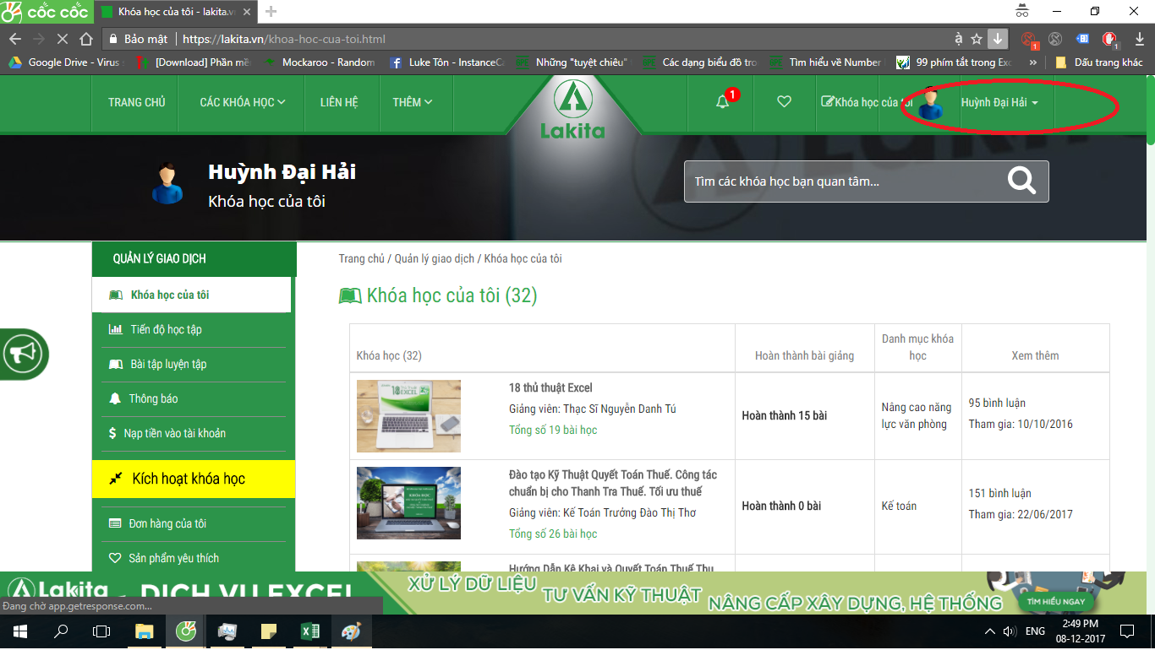

Hình 4: Trạng thái sau khi đăng nhập thành công

**Lưu ý:** Nếu bạn quên mật khẩu, bạn vào phần **Quên mật khẩu** điền email bạn sử dụng là tài khoản đăng nhập hệ thống và ấn **XÁC NHẬN**; Sau đó, bạn vào tài khoản email vừa điền để lấy lại mật khẩu theo các bước hướng dẫn trên web nhé.

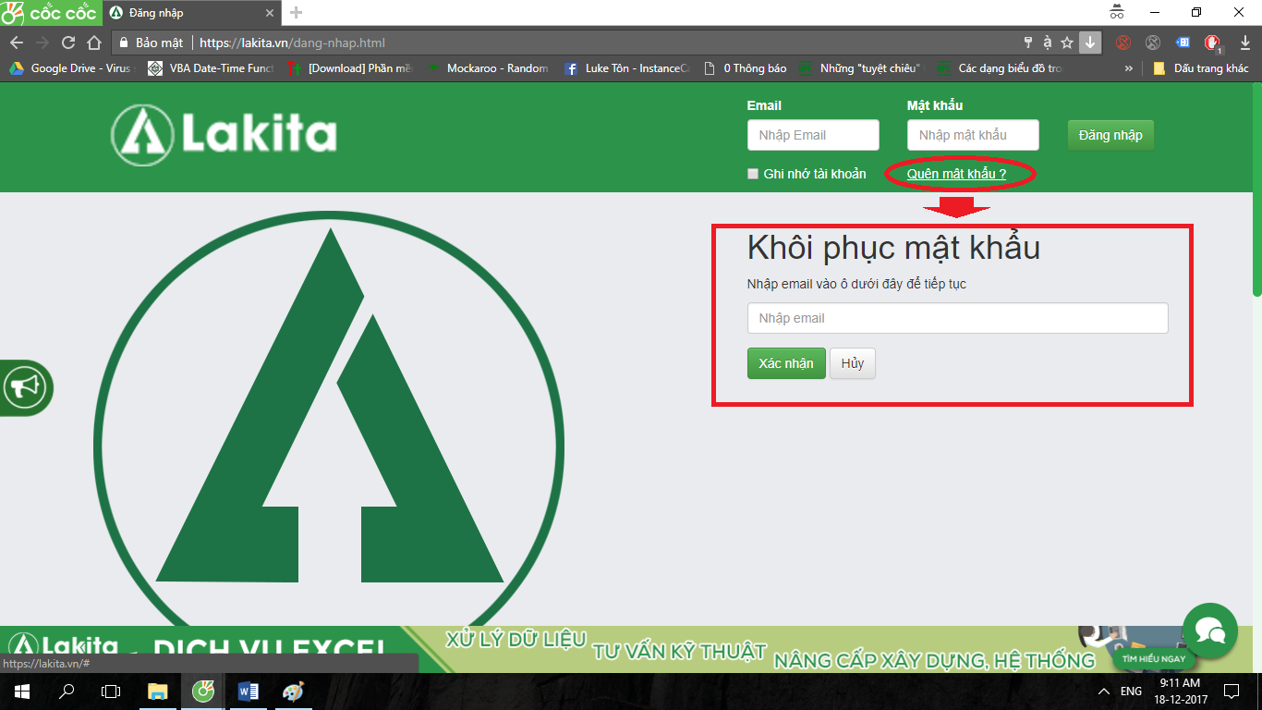

Hình 5: Quên mật khẩu

**BƯỚC 2: CẬP NHẬT TÀI KHOẢN**

Bạn có thể thay đổi mật khẩu và các thông ti cá nhân trong tài khoản học của bạn bằng cách vào **Thông tin tài khoản**. Điền thông tin cá nhân, cập nhật mật khẩu.

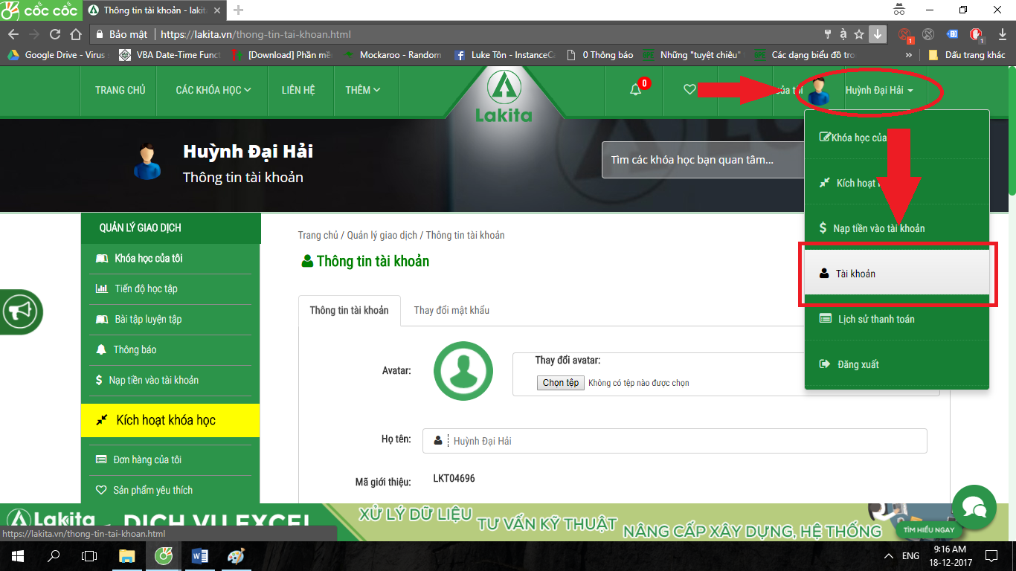

Hình 6: Cập nhật thông tin tài khoản

**BƯỚC 3: KÍCH HOẠT KHÓA HỌC MỚI**

Để tiến hành kích hoạt khóa học. bạn chọn nút **Kích hoạt khóa học** ở Menu bên tay trái màn hình. Tiếp theo bạn nhập **Mã kích hoạt** khóa học được cung cấp bởi Lakita.vn và **Mã giới thiệu** (nếu bạn được người khác giới thiệu mua khóa học trên Lakita.vn, nếu không có thì bỏ qua)

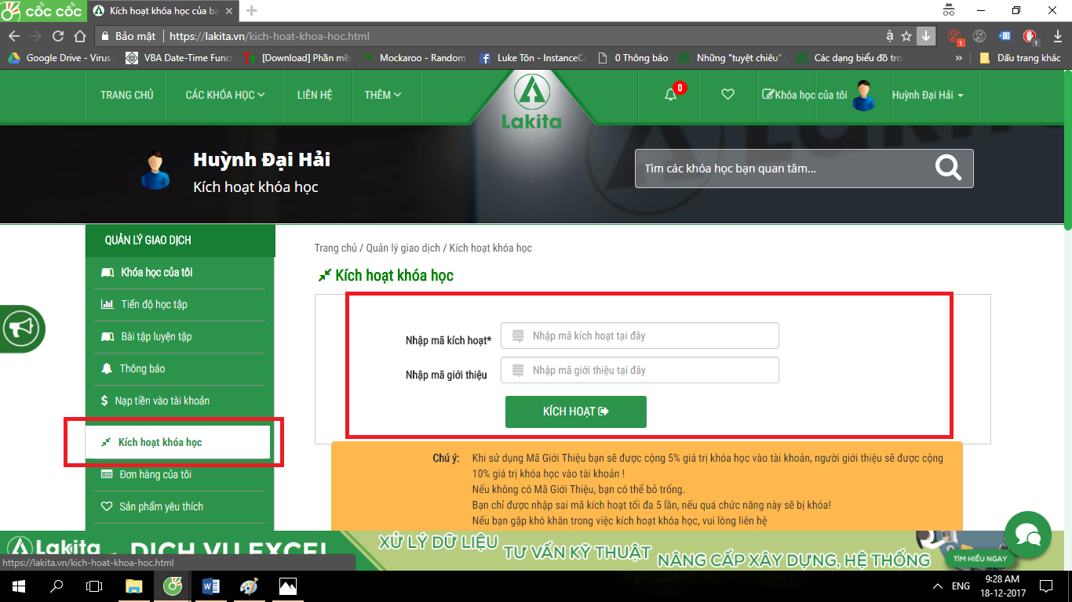

Hình 7: Kích hoạt khóa học

**BƯỚC 5: KIỂM TRA KHÓA HỌC CỦA BẠN**

Xem danh sách khóa học đã có của bạn bằng cáchchọn **Khóa học của tôi**.

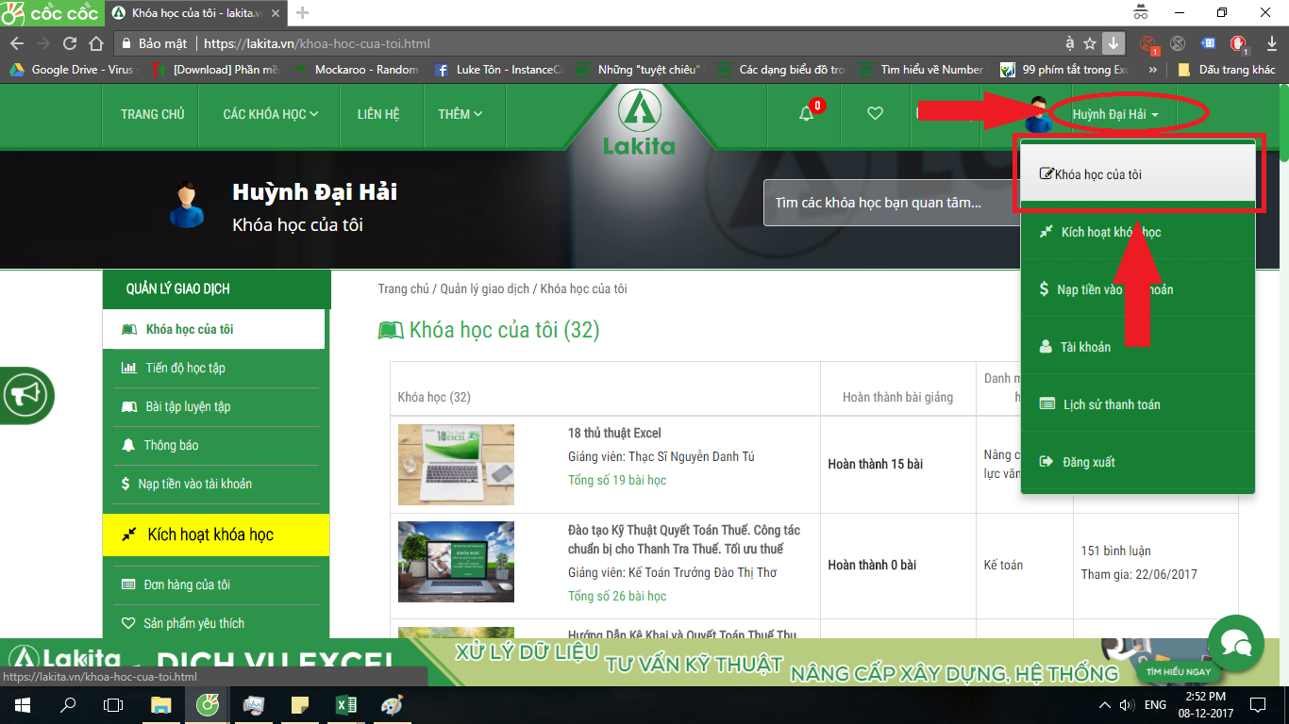

Hình 8: Danh sách khóa học của bạn

**BƯỚC 4: VÀO HỌC TRONG HỆ THỐNG**

Bạn chọn khóa học bạn muốn theo dõi bằng cách chọn vào **Ảnh** hoặc vào **Tên khóa học.**

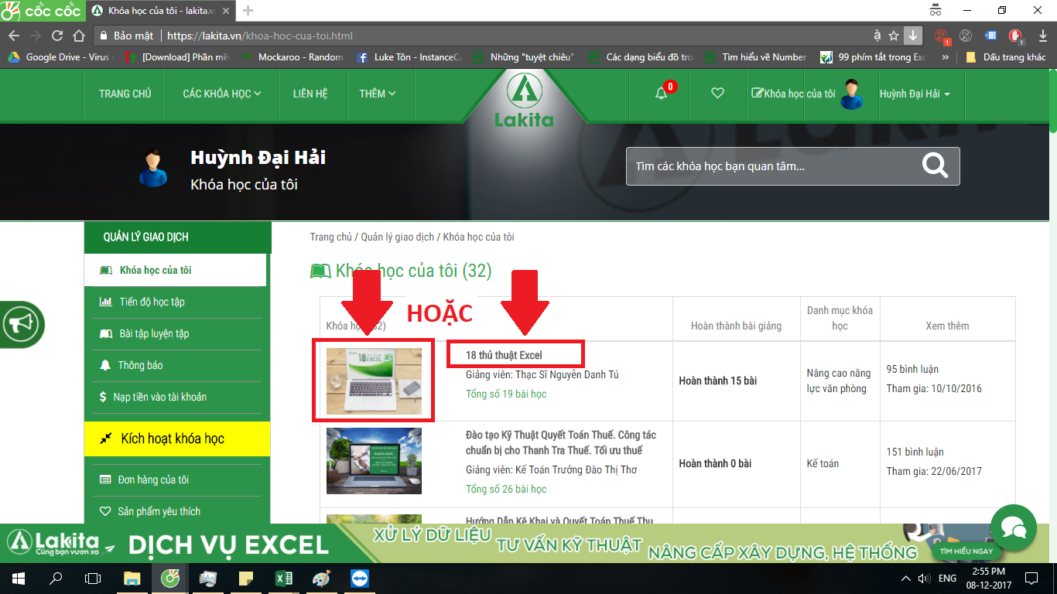

Hình 9: Chọn khóa học

Sau khi chọn khóa học sẽ tới trang **Tổng quan khóa học.** Trong trang này bạn có thể chọn danh sách bài học hoặc Đăng cũng như trả lời các thảo luận

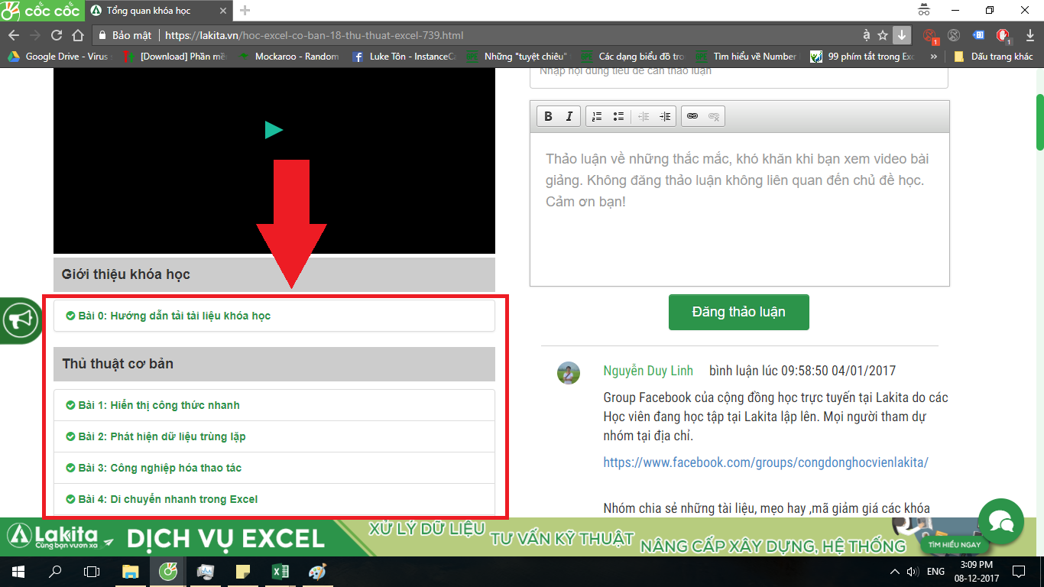

Hình 10: Tổng quan khóa học

Dưới đây là giao diện học tập tại lakita.vn. Tại đây bạn có thể xem video, tương tác với hệ thống bài giảng qua các thao tác đề cập ở bảng dưới ảnh.

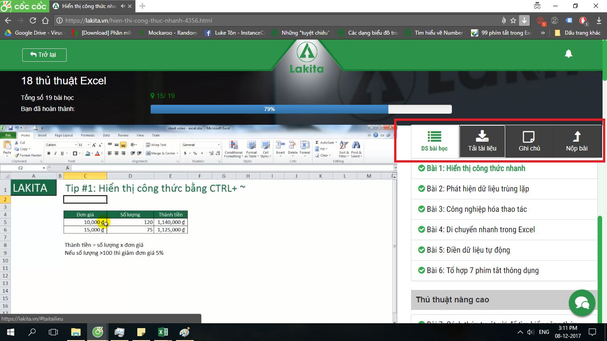

Hình 11: Giao diện bài giảng trên lakita.vn

Các bạn có thể tang giảm âm lượng, bật full màn hình hoặc dừng, tua nhanh video ở phần đóng khung dưới đây.

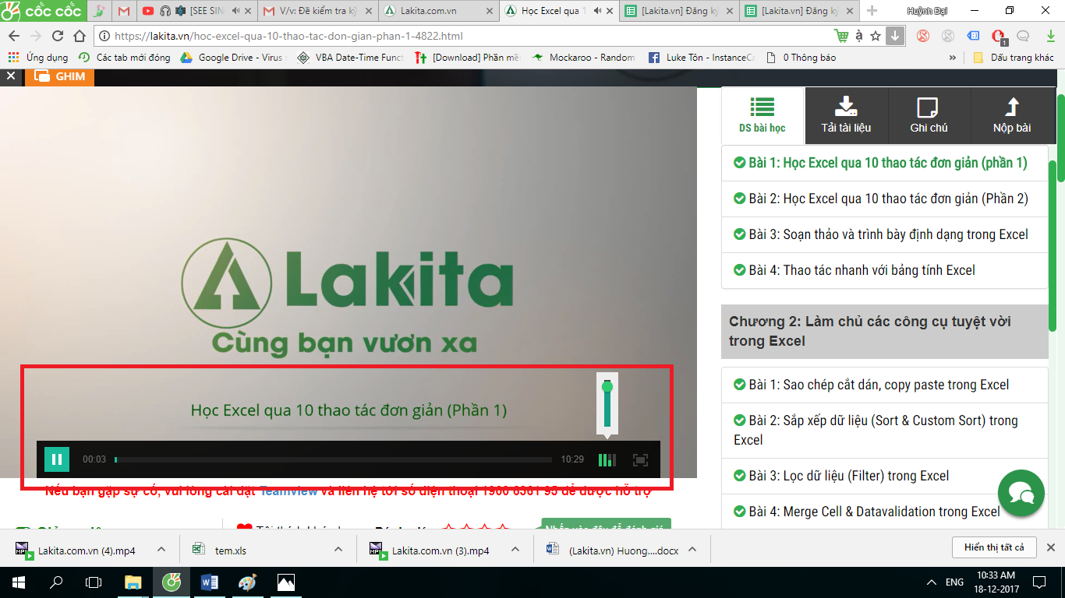

Hình 12: Các thao tác khi xem video

Trong quá trình học tập, ngoại trừ việc xem video bạn còn cần thực hiện những thao tác sau.

|  |  |
| --- | --- |
| **NỘI DUNG THAO TÁC** | **KÝ HIỆU** |
| Bạn **TẢI TÀI LIỆU** thực hành tại ký hiệu ở mỗi Video bài giảng.  *(*)Lưu ý: Không phải video này cũng có bài tập thực hành nên mình cần kiểm tra trước khi xem video bạn nhé.* |  |
| Bạn **THẢO LUẬN** những vấn đề chưa hiểu khi xem và thực hành theo video bài giảng tại ký hiệu hỏi đáp ở dưới video bài giảng. |  |
| Bạn **NỘP BÀI** khi hoàn thành các bài học và bài tập về nhà thông qua ký hiệu ở mỗi Video bài giảng. |  |
| Bạn **GHI CHÚ** lại những điều bạn muốn ghi nhớ tại ký hiệu. |  |

**CHÚC BẠN HỌC TẬP TỐT VÀ ĐẠT ĐƯỢC MỤC TIÊU MÀ MÌNH MONG MUỐN!**

**CHÚ Ý GHI NHỚ**

Khóa học được tổ chức theo mô hình **P-I-L-E** với các kiến thức được băm nhỏ giúp cho bạn tiếp cận dễ dàng.

Đồng thời, các bài tập, bài giảng dựa trên **kinh nghiệm thực tiễn** của Thầy Giáo 10 năm kinh nghiệm và rất nhiều bạn nhờ Thầy hỗ trợ nên sẽ gần gũi hơn với công việc.

|  |  |
| --- | --- |
| **CÁC BƯỚC TRONG MÔ HÌNH P-I-L-E** | **MÔ TẢ** |
| **Practice – Luyện tập** | Bạn sẽ xem video thực hành để làm theo. |
| **Interaction – Trao đổi** | Trong quá trình có vướng mắc bạn sẽ trao đổi bằng cách COMMENT trực tiếp ở mỗi VIDEO bài giảng, giảng viên sẽ trả lời trực tiếp cho bạn. |
| **Lecture – Lý thuyết** | Bạn đọc tài liệu pdf để có đầy đủ và chi tiết các kiến thức (học theo chiều rộng). Download tài liệu ở khóa học. |
| **Exam – Kiểm tra** | Bạn làm bài tập kiểm tra khóa học (Download bài tập kiểm tra). |